泸县2022年秋期九年级化学阶段练习（五）
第五单元 定量研究化学反应
测试时间50分钟 满分65分
学校 班 姓名 得分
登分栏：
一 | 二 | 三 | 四 | 总分
选择题答题栏：
题号 | 1 | 2 | 3 | 4 | 5 | 6 | 7 | 8
答案
可能用到的相对原子质量：H—1 O—16 S—32
一、选择题（每小题仅有一个正确选项，请将正确答案填在相应的答题栏内。每小题3分，共24分）。
1．下列现象能用质量守恒定律解释的是（ ）
A．蔗糖溶于水后总质量不变
B．浓硫酸敞口放置质量增加
C．饱和硝酸钾溶液升温，溶液质量不变
D．硫酸铜溶液和氢氧化钠溶液混合，溶液质量减小
2．某有机物在空气中完全燃烧，测得生成物中含有二氧化碳、水蒸气、二氧化硫，下列对该有机物的推断正确的是
A．一定含有碳、氢、硫元素 B．一定含有碳、氢、氧元素
C．只含有碳、氢元素 D．一定含有碳、氢、氧，可能含有硫元素
3．对于化学方程式“2H₂O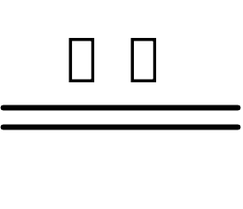2H₂↑+O₂↑”所传递的信息，下列说法不正确的是
A．水在通电条件下分解生成氢气和氧气
B．每两个水分子在通电条件下分解生成两个氢分子和一个氧分子
C．水等于氢气和氧气
D．在通电条件下，每36份质量的水分解生成4份质量的氢气和32份质量的氧气
4．在化学反应A+2B═C+D中，若5.6g A和7.3g B恰好完全反应，生成12.7g C，现在要得到0.4g D，需要A的质量为
A．5.6g B．11.2g C．14.6g D．无法计算
5．硅是重要的半导体材料， (高纯)是工业制硅流程中的一个化学
反应方程式，则X为
A．SiCl B．SiCl₄ C．SiHCl₃ D．SiH₂Cl₃
6．下列化学方程式书写正确的是
A．4Fe + 3O₂ ^{点燃} 2Fe₂O₃ B．Mg + O₂ ^{点燃} MgO₂
C．H₂O₂ ^{MnO2}H₂↑+ O₂ ↑ D．4P + 5O₂ ^{点燃} 2P₂O₅
7．下图是某个化学反应的示意图，从图中获得的有关信息不正确的是
A．分子由原子构成 B．化学反应中分子可分为原子
C．化学反应前后原子种类没有改变 D．化学反应前后分子种类没有改变
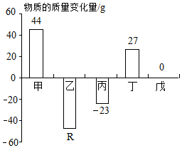
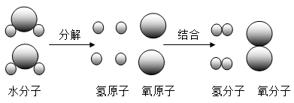
（第7题图） （第8题图）
8．在一个密闭容器中，有甲、乙、丙、丁、戊五种物质，在一定条件下发生反应，测得反应前后各物质的质量变化量如图所示（图中正数表示物质质量的增加量，负数表示物质质量的减少量，0表示物质质量不变），下列说法正确的是
A．甲和丁是该反应中的反应物 B．甲、丁的相对分子质量之比一定为44：27
C．戊一定是该反应的催化剂 D．参加反应的乙、丙的质量比一定为48：23
二、填空题（每空1分，共11分）。
9．钠及其化合物是中学化学学习和研究的重要内容。
（1）钠属于 （填“金属”或“非金属”）元素，在化学反应中容易 （填“得到”或“失去”）电子。
（2）钠与水反应生成氢氧化钠和氢气，化学方程式为 ；小苏打（NaHCO₃）受热分解成碳酸钠、二氧化碳和水，化学方程式为
。
10．科学家发现在高温下利用催化剂可以将二氧化碳转化成燃料甲醇(CH₃OH)，反应的微观示意图如下所示。
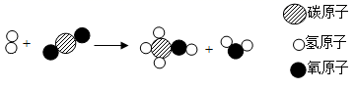
（1）此反应中的单质是___________(填化学式);
（2）该反应中没有发生改变的粒子是___________(填“分子”“原子”或“离子”)；
（3）该反应的化学方程式为___________。
11．一种新型复合光催化剂（C₃N₄/CQDs），能利用太阳光分解水，原理如图所示。请回答：
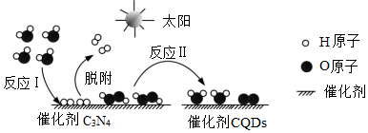
（1）这个过程将 能转化为化学能。反应Ⅱ属于基本反应类型中的 。
（2）写出反应Ⅰ的化学方程式： 。
（3）从上图图示看出：微观上，化学反应前后分子改变了，而 没有改变。
三、实验与探究题（每空1分，共14分）。
12．化学兴趣小组同学对实验室制取氧气展开研究，根据下列装置回答问题
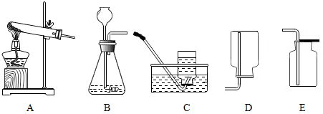
（1）小轩同学用过氧化氢和二氧化锰制取一瓶氧气，选用的发生装置是_____（填编号），反应的化学方程式为 。 二氧化锰的作用是________。
（2）小檀同学选用氯酸钾和二氧化锰制取一瓶较纯的氧气，选用的收集装置是_________（填编号）当看到____________________时，表示已经集满。
13．（1）硫在氧气中燃烧的化学方程式是：S+O₂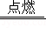SO₂。实验现象为 ，生成有刺激性气味的气体。
（2）化学反应前后必定不发生改变的是 （填字母）
①原子数目②分子数目③元素种类④物质种类⑤原子种类⑥物质的总质量
A．①④⑥ B．①③⑤⑥ C．①②⑥ D．②③⑤
（3）密闭容器中有甲、乙两种物质各10g，加热一段时间后测得容器中各物质的质量如下表所示。下列选项正确的是 。
物质 | 甲 | 乙 | 丙 | 丁
反应后质量g | 1.5 | X | 0.8 | 2.2
A．该反应为化合反应 B．X＝54
C．丙、丁一定是单质 D．甲一定是化合物
14．以下是老师引导学生探究“质量守恒定律”的教学片段,请你参与探究并帮忙填写空格。
【查阅资料】①稀盐酸与Na₂CO₃粉末反应生成氯化钠和水和二氧化碳
②二氧化碳易溶于NaOH溶液，生成碳酸钠
【提出问题】化学反应前后各物质的质量总和是否相等?
【猜想与假设】猜想1：不相等； 猜想2：相等。
【实验探究】甲、乙两组同学用托盘天平分别称量反应前后物质的质量。
 | 甲组 | 乙组
实验方案 | 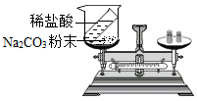 | 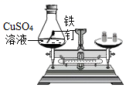
实验现象 | 有气泡产生，天平指针向右偏转 | 铁钉表面有红色物质析出，溶液颜色  发生改变，天平指针没有发生偏转
结论 | 猜想1正确，反应的化学方程式 。 | 猜想2 。
【反思评价】究竟哪种猜想正确？通过讨论,同学们发现甲组中有气体逸出，导致指针向右偏转，得到启示：在探究化学反应前后各物质的质量总和是否相等时，凡是有气体生成或参加的反应一定要在 中进行。
【优化装置】同学们对甲组左盘中的反应装置进行了如下三种改进，你认为最佳装置是
(填序号)，指出C装置的不足 。
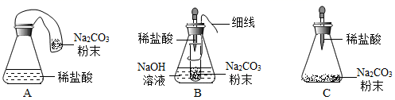
【得出结论】同学们利用改进后的最佳装置进行再次探究，均得出猜想2正确。进一步分析发现，反应体系中器材和未参加反应的物质的质量在反应前后保持不变，最终得出结论是 的各物质的质量总和等于反应后生成的各物质的质量总和。
四、（本题共2个小题，除16题（4）5分外，其余每空1分，共16分）
15．空气质量意味着生活质量。
（1）下表为某同学测量的呼吸前后气体组成的实验数据（通常状况）.
物质 | 吸入空气（体积分数/%） | 呼出气体（体积分数/%）
氮气 | 78 | 75
氧气 | 21 | 16
二氧化碳 | 0.03 | 4
水蒸气 | a | b
①氮气的化学性质比较 （填“稳定”或“活泼”），在呼吸前后没有发生变化，实验中呼出气体的总体积 吸入空气的总体积（填“>”“=”或“<”）。
②呼吸时消耗O₂产生CO₂，该过程 能量（填“吸收”或“释放”）。呼吸前后气体中水蒸气含量变化较大，实验中其体积分数b a（填“>”“=”或“<”）。
（2）汽车多以汽油为燃料，辛烷（C₈H₁₈）是汽油中的一种成分。
①每114gC₈H₁₈完全燃烧，需要消耗400gO₂，生成mgCO₂和162gH₂O，则m= g。
②与完全燃烧相比，等质量的C₈H₁₈不完全燃烧时会产生CO，消耗O₂的质量
（“偏大”“相等”或“偏小”），除污染环境外，燃料不完全燃烧还会产生的问题是
（写出一种）。
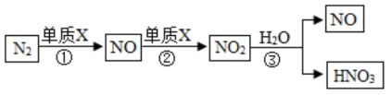
16．农谚“雷雨发庄稼”的化学原理是：雷电时雨水里含有微量硝酸。硝酸的形成过程如图：

回答下列问题：
（1）单质X是一种常见气体，其化学式是 。
（2）反应②属于基本反应类型中的 反应。
（3）反应③在常温下即可发生，该反应的化学方程式是 。
（4）为了提高氮原子的利用率，可循环利用的物质是 （填化学式）。
（5）反应②中参加反应的NO的质量为3t时，则生成NO₂的质量是多少？

